Отчет по лабораторной работе №3

Дисциплина: Архитектура компьютера

Белоусова Елизавета Валетиновна

Содержание

**1 Цель работы**

Целью данной лабораторной работы является освоение процедуры оформле- ния отчетов с помощью легковесного языка разметки Markdown.

**2 Задание**

1. Заполнение отчета по выполнению лабораторной работы №3 в формате Markdown
2. Выполнение заданий для самостоятельной работы

**3 Теоретическое введение**

Markdown - легковесный язык разметки, созданный с целью обозначения фор- матирования в простом тексте, с максимальным сохранением его читаемости человеком, и пригодный для машинного преобразования в языки для продви- нутых публикаций. Внутритекстовые формулы делаются аналогично формулам LaTeX. В Markdown вставить изображение в документ можно с помощью непосред- ственного указания адреса изображения. Синтаксис Markdown для встроенной ссылки состоит из части [link text], представляющей текст гиперссылки, и ча- сти (file-name.md) – URL-адреса или имени файла, на который дается ссылка. Markdown поддерживает как встраивание фрагментов кода в предложение, так и их размещение между предложениями в виде отдельных огражденных бло- ков. Огражденные блоки кода — это простой способ выделить синтаксис для фрагментов кода.

**4 Выполнение лабораторной работы**

Открываю терминал. Перехожу в каталог курса, сформированный при выпол- неннии прошлой лаборатной работы (рис. 1)  
1  
Рис. 1: Перемещение между директориями

Обновляю локальный репозиторий, скачав изменения из удаленного репози- тория с помощью команды git pull (рис. 2)  
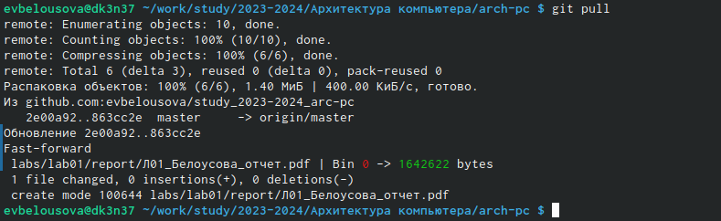

Рис. 2: Обновление локального репозитория

Перехожу в каталог с шаблоном отчета по лабораторной работе №3 с помощью cd (рис. 3)  
3  
Рис. 3: Перемещение между директориями

Компилирую шаблон с использованием Makefile, вводя команду make(рис. 4) 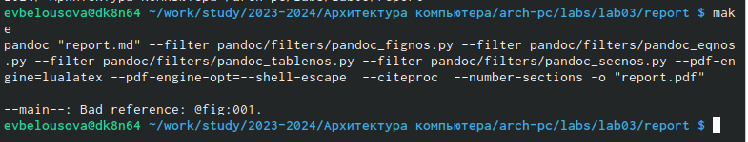  
Рис. 4: Компиляция шаблона

Удаляю полученные файлы с использованием Makefile, вводя команду make clean(рис. 5)  
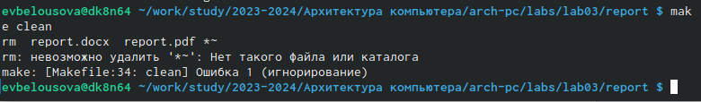  
Рис. 5: Удаление файлов  
С помощью команды ls проверяю, удалились ли созданные файлы (рис. 6)  
6  
Рис. 6: Содержимое файла

Открываю файл report.md с помощью текстового редактора gedit (рис. 7)  
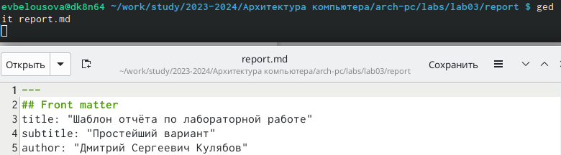  
Рис. 7: Открытие файла rm

Начинаю заполнять отчет с помощью языка разметки Markdown в скопирован- ном файле. (рис. 8)  
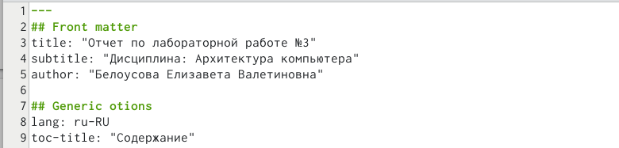  
Рис. 8: Заполнение отчета

Перехожу в директорию lab02/report с помощью cd, чтобы там заполнять отчет по третьей лабораторной работе (рис. 9).  
  
Рис. 9. Перемещение между директориями

Копирую файл report.md с новым именем для заполненния отчета (рис. 10).  
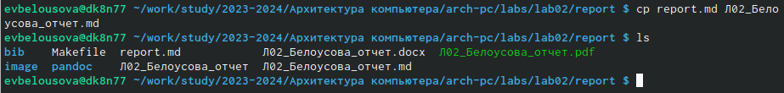  
Рис. 10. Копирование файла

Открываю файл с помощью текстового редактора mousepad и начинаю заполнять отчет (рис. 11).  
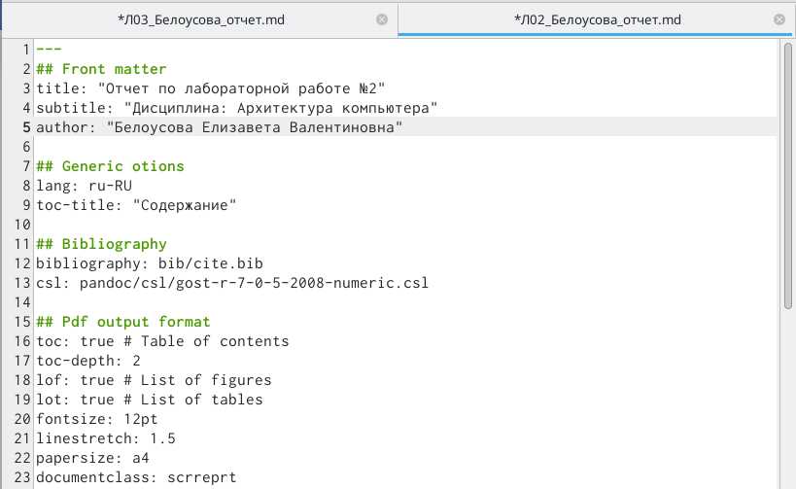  
Рис. 11. Работа над отчетом

Компилирую файл с отчетом по лабораторной работе (рис. 12).  
  
Рис. 12. Компиляция файлов

Удаляю лишние сгенерированные файлы report.docx и report.pdf.

Добавляю изменения на GitHub с помощью комнадой git add и сохраняю изменения с помощью commit. Отправлялю файлы на сервер с помощью команды git pull (рис. 13).  
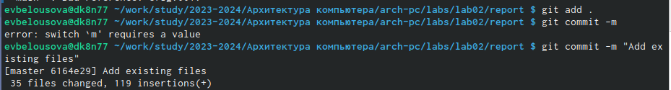  
Рис. 13. Добавление файлов на GitHub

**5 Выводы**

Во время выполнения данной лабораторной работы я освоила базовые навыки работы с языком разметки Markdown.

**6 Список литературы**

[Архитектура ЭВМ](https://esystem.rudn.ru/pluginfile.php/2089083/mod_resource/content/0/%D0%9B%D0%B0%D0%B1%D0%BE%D1%80%D0%B0%D1%82%D0%BE%D1%80%D0%BD%D0%B0%D1%8F%20%D1%80%D0%B0%D0%B1%D0%BE%D1%82%D0%B0%20%E2%84%963.%20%D0%AF%D0%B7%D1%8B%D0%BA%20%D1%80%D0%B0%D0%B7%D0%BC%D0%B5%D1%82%D0%BA%D0%B8%20.pdf)